昆明八中2020-2021学年度上学期月考一
平行高二化学答案
一、单项选择题：（每个2分，共48分）
题号 | 1 | 2 | 3 | 4 | 5 | 6 | 7 | 8 | 9 | 10 | 11 | 12
答案 | B | D | B | C | D | C | B | C | D | A | B | C
题号 | 13 | 14 | 15 | 16 | 17 | 18 | 19 | 20 | 21 | 22 | 23 | 24
答案 | D | B | B | D | C | B | C | A | B | C | A | A
二、填空题（本题有四个小题，共52分）
25.（12分）【答案】（除特别标注外，每空2分）
（1)2-甲基-1-丁烯 (2)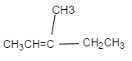 (3) 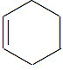

(4) 羟基 （1分） 酯基 （1分） (5) 1，3—丁二烯CH₂=CH—CH=CH₂+Br₂BrCH₂-CH=CH-CH₂Br
26.（13分）【答案】（除特别标注外，每空2分）
（1）F （1分） G （1分） （2） 防暴沸 B （3） 作安全瓶，防倒吸 （4） 除去 CO₂、SO₂ 等酸性气体 （5）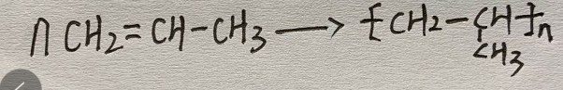（3分）
27.（13分）【答案】（1）C₂H₆O （2分） （2） C₂H₆O （2分） （3） CH₃OCH₃、CH₃CH₂OH （每个2分，共4分） （4） CH₃CH₂OH （2分） （5）CH₃CH₂CHBr₂ （3分）
28.（14分）【答案】（除特别标注外，每空2分）

- 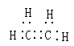 CH₃CH₂Cl
（2） CH₃CH₂CH₂CH₃、CH₃CH(CH₃)CH₃ （每个1分，共2分）
（3）羧基 （4）2CH₃CH₂OH+O₂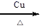2CH₃CHO+2H₂O
（5）CH₃COOH+C₂H₅OH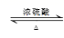CH₃COOCH₂CH₃+H₂O
催化剂、吸水剂 （每个1分，共2分）

